臺南市自然與生活科技領域輔導團 101學年度 第一學期

分區到校服務記錄表

一、基本資料
學校名稱 | 主辦學校：學甲區東陽國小  參與學校區域：  七股區、北門區、西港區  佳里區、將軍區、學甲區 | 輔導團領隊 | 黃佳麟校長
服務日期 | 101年9月19日(星期三) | 參加人數 | 127人
服務時間 | 下午1：30-4：30 | 輔導團聯絡人 | 陳春敏老師0931852380
記錄人 | 陳春敏 | 輔導員 | 陳藝珍、張容君、李麗菁  陳春敏、尤士哲、許寧真  張良誠、許崑泉

二、召集人黃佳麟校長說明到校服務的理念
˙輔導團到校服務並不是要給學校找麻煩，而是以協助的立場，提供教學新知，聽聽各校
意見、了解各校概況，讓各校提出問題，或是好的點子分享，大家一起教學相長。
˙今天到校服務的流程：
1.先由輔導員張良誠老師教學經驗分享。
2.再由東陽國小、漚汪國小、光復國小3所學校教學分享。
3.疑難問題解答及綜合座談。

三、輔導團分享報告(輔導員-張良誠老師)
˙101年中央團推動的4個方向:科學閱讀、探究教學、學習評量、戶外教學
˙102年聚焦在有效教學、多元評量、補救教學
˙介紹科普閱讀的書籍
˙分享大眾化的生活科技，如用電安全、鑽木取火、電池摩擦鋼棉會有火花…
˙分享科學遊戲，如三年級的空氣砲、四年級的彈力玩具車…

四、各校報告分享教學現況
（一）學甲區東陽國小
1.分享四年級月亮教學的星空軟體
2.學生上課方式：自然教室裡都有電子白板、E化設備、有6台電腦可以進行分組教學、實際
實驗操作、室外模擬操作…
3.評量方式：
平時50﹪：紙筆測驗、實作評量、作業評量、學習態度
定期50﹪：二次紙筆測驗

（二）將軍區漚汪國小
1.學校現況分析
班級數：國小部13班、資源班1班、幼兒園2班
學生人數：國小部283人、幼兒園44人
校地面積：41,966M2
師資結構：校長、三處主任、級任13人、科任3人、資源班教師2人、幼兒園教師3人
2.自然課每週3節，2位鐘點教師，有2間自然專科教室，有電子白板、單槍、還有置物櫃，
擺放實驗器材、藥品等。
3.教學特色—資訊融入教學、分組操做實驗、實地觀察記錄、生態探索、充氣式星象儀課程、
特殊天象觀測、校園生態觀察、賞鳥…
4.其他相關課程研究：台南縣漚汪國小自然生態步道、台南縣漚汪國小蝴蝶生態及教學應用、
資訊夥伴學校、海洋教育校本課程、四健會農事體驗…
5.結語：做什麼很容易，找到方法也不難，說明信念卻很模糊！
小朋友沒有記憶，我們什麼都不是！

（三）七股區光復國小
1.本校有特殊地理環境，學校旁有七股鹽山、紅樹林，潟湖生態，還有台江國家公園。
2.我們利用廢棄的魚塭復育紅樹林植物，運用周遭的特殊環境發展學校本位課程，如海洋教育、
本土文化教育。
3.本校每班學生約4-13人，容易進行個別化的教學，結合四健會的資源，讓小朋友實地養殖虱
目魚、牡蠣，運用在地化的素材，讓學生實地觀察、體驗。
4.用心觀察，一定會有不同的發現。

五、綜合座談
˙感謝東陽國小蔡老師提供對學習很有幫助的星空軟體。謝謝漚汪國小呂主任及光復國小分享學校特色。
˙對於教學實驗器材不足這部份，現在出版社有被糾正不能再送耗材給學校。輔導團有和督學及課長討論過，目前是以偏遠學校為優先，先調查各校缺少的器材項目和數量，然後彙整、分類、再統一採購。
˙我們會在寒暑假辦理教材教法研習，希望非相關科系或第一次任教自然的老師，可以踴躍參加，我們都會邀請出版社編輯老師和老師們一起實作、探討課程內容。
˙大臺南，校外教學資源豐富，輔導團會建置校外教學資源平台，相關的訊息或資源也會上傳輔導團網站。
˙自然老師在上課時要注意火和電的操作、化學藥品要放到櫃子裡上鎖，以安全維第一考量。

臺南市101年度自然與生活科技領域輔導團 分區輔導到校服務
滿意度調查問卷
- 基本資料
領域名稱 | 承辦學校 | 日 期 | 備 註  （參加人數）
自然與生活科技 | 東陽國小 | 101/9/19 | 127人

- 滿意度調查
項目  問卷內容 | 非常滿意  （非常助益） | 滿意  （助益） | 還好  （尚可） | 尚需加強  （幫助不大） | 建議事項
1.研習場地 | 39％ | 59％ | 2％
2.研習設備 | 37％ | 59％ | 4％
3.時間安排 | 41％ | 55％ | 4％
4.課程內容 | 39％ | 57％ | 4％
5.講師安排 | 39％ | 59％ | 2％
6.對教學上的幫助 | 33％ | 53％ | 14％

（三）教師回饋意見
1.下次您最想參加的主題或方式：
˙科展製作教學、實際操作和理論結合
˙電磁學、天文學、科學小遊戲、碳足跡
˙科學遊戲介紹與實作
˙自然領域、數位應用於自然領域

2.您希望增能的課程或教學方式：
˙機器人課程

3.其他建議：
˙特色學校分享很棒！謝謝分享！
˙希望能增加教學技巧與策略的分享，減少各校報告的課程
˙在講解闖關遊戲如扭轉乾坤等應具體說明製作過程
˙飛常感謝有這麼好的安排
臺南市101年度精進教學計畫－
自然與生活科技領域 分區到校服務 成果照片
時間：101年9月19日（三）13：30-16：30 地點：學甲區東陽國小
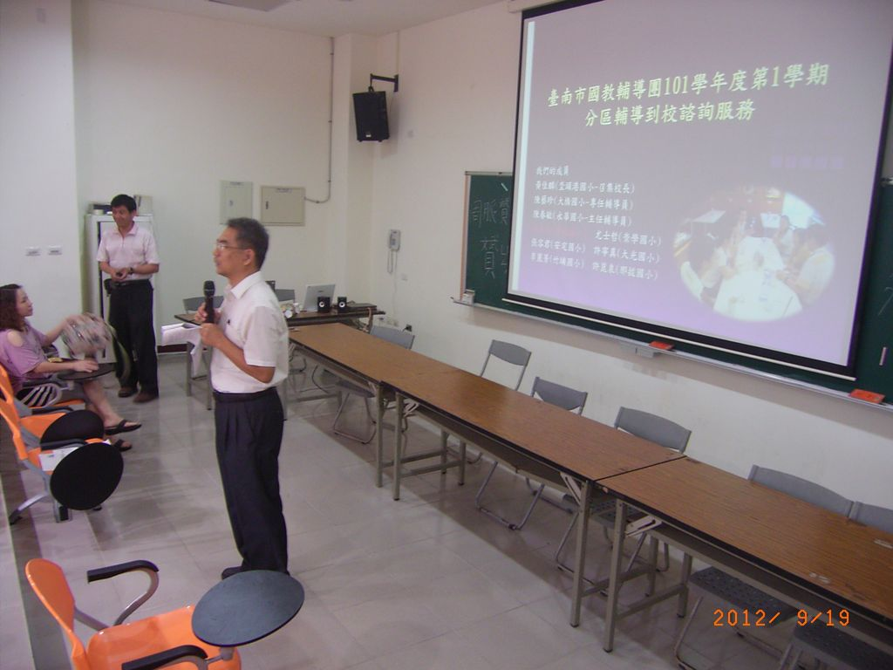 | 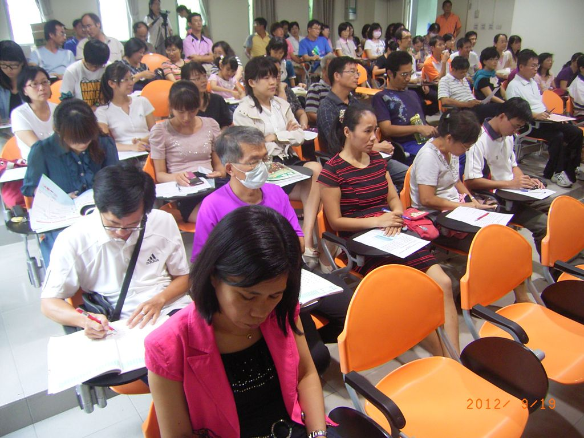
照片說明：黃校長致詞及介紹本團輔導員。 | 照片說明：參加研習的人數眾多，相當踴躍。
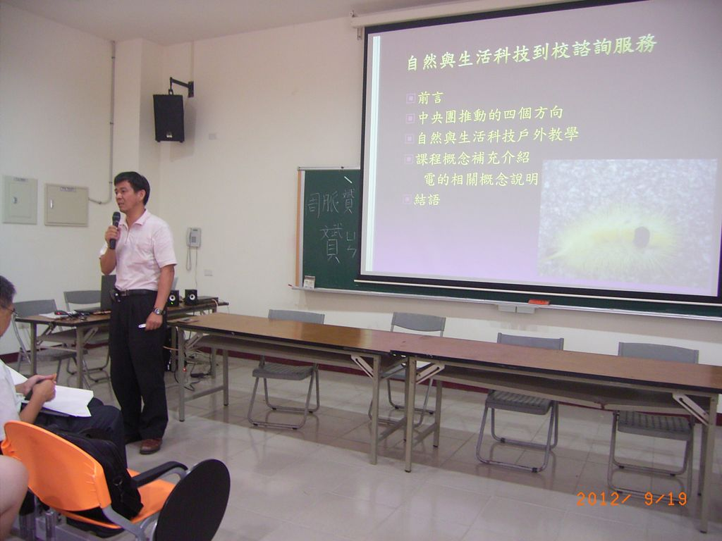 | 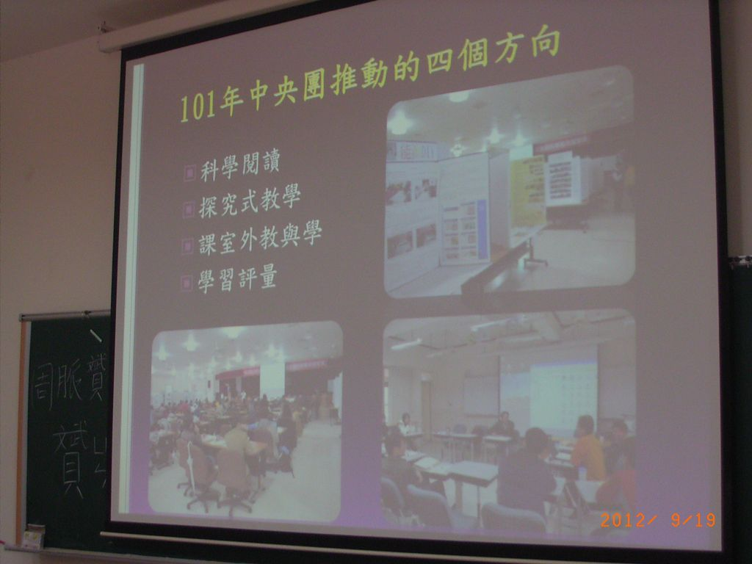
照片說明：輔導員張良誠進行專題分享。 | 照片說明：輔導員介紹101年教育部中央輔導團推動相關政策。
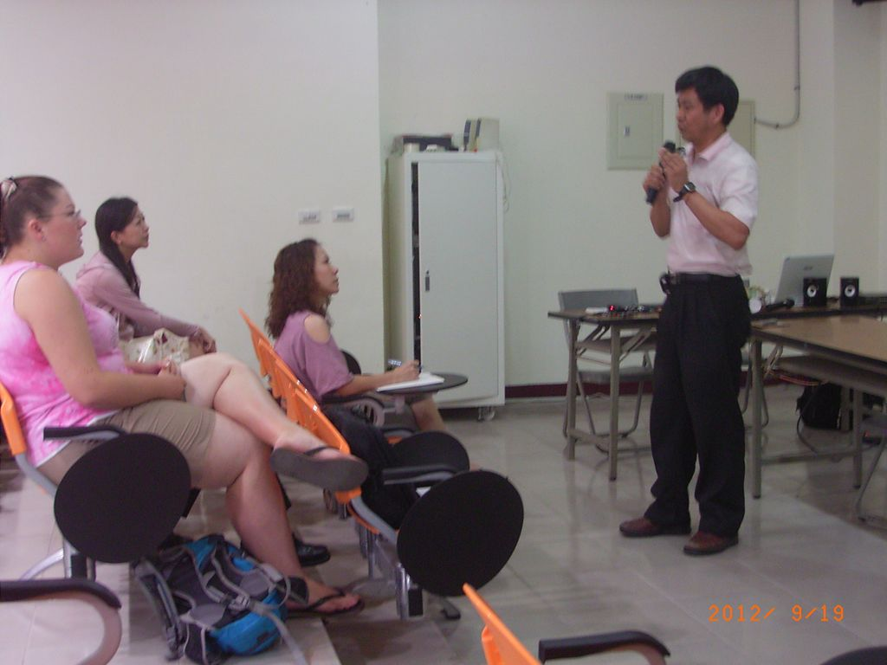 | 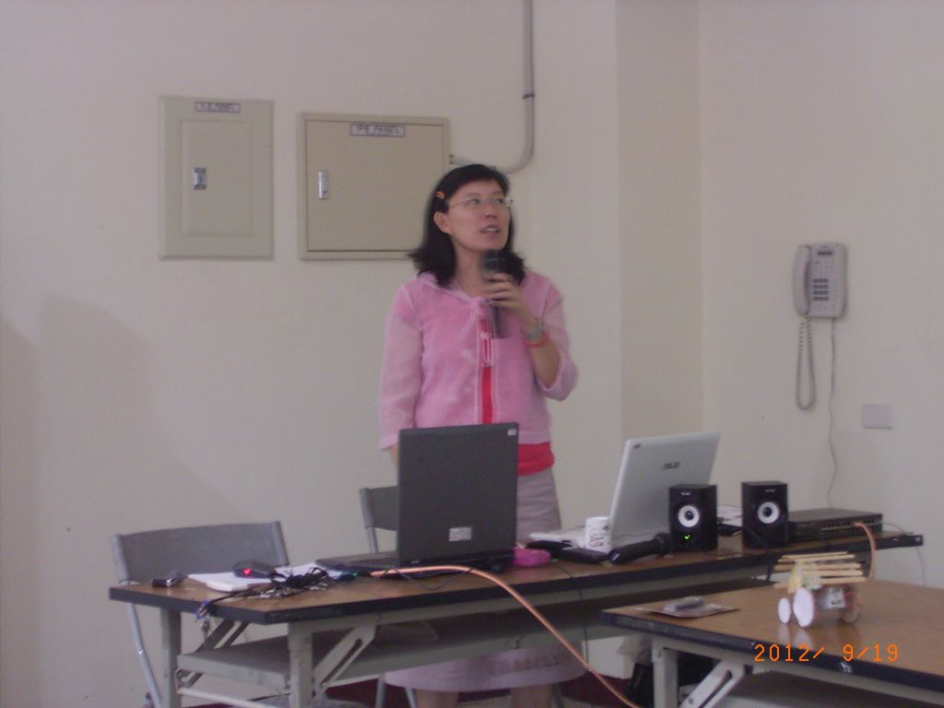
照片說明：德籍國際志工受輔導員許崑泉邀請到場見習。 | 照片說明：東陽國小教師代表進行報告教學現況及分享。

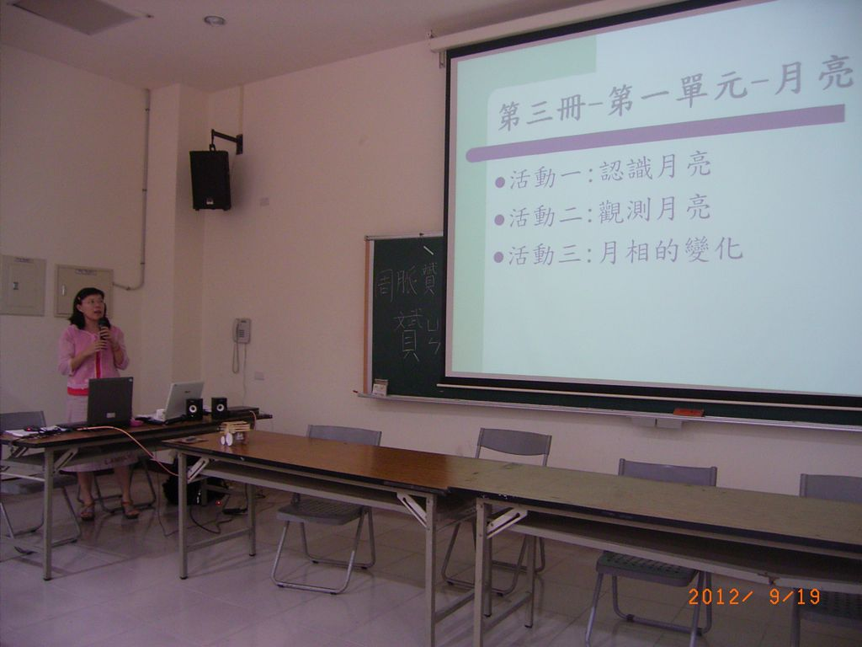 | 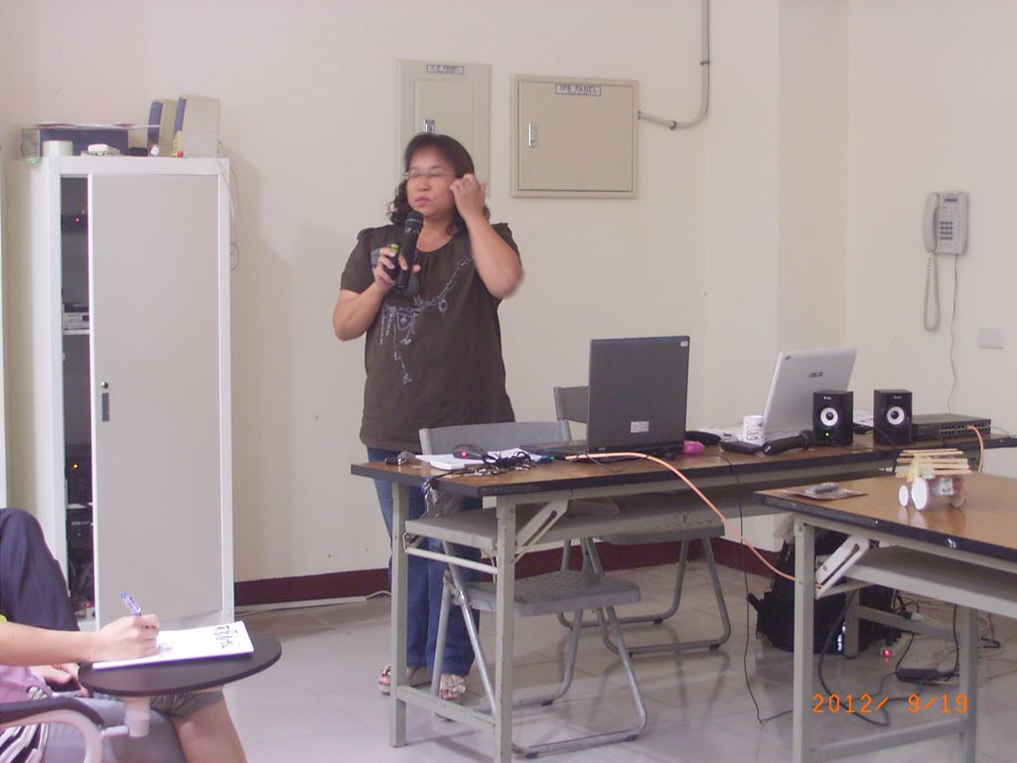
照片說明：東陽國小教師代表分享教學現況。 | 照片說明：漚汪國小呂主任報告教學現況及分享。
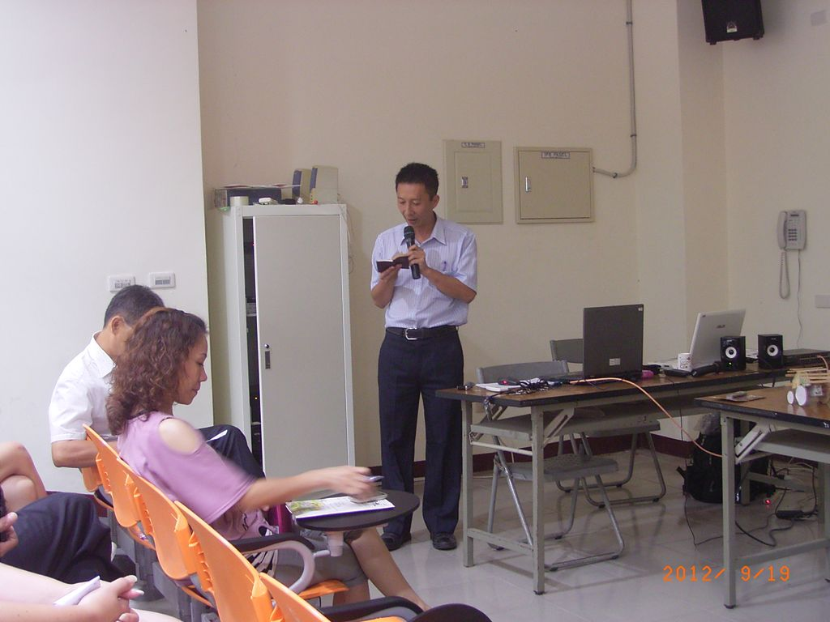 | 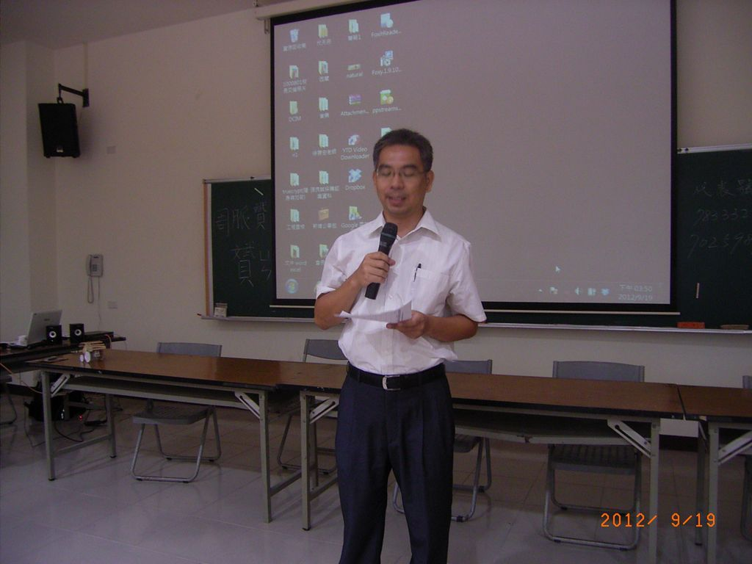
照片說明：光復國小教師代表報告教學現況及分享。 | 照片說明：黃校長對各校提出之報告及疑難進行回饋。
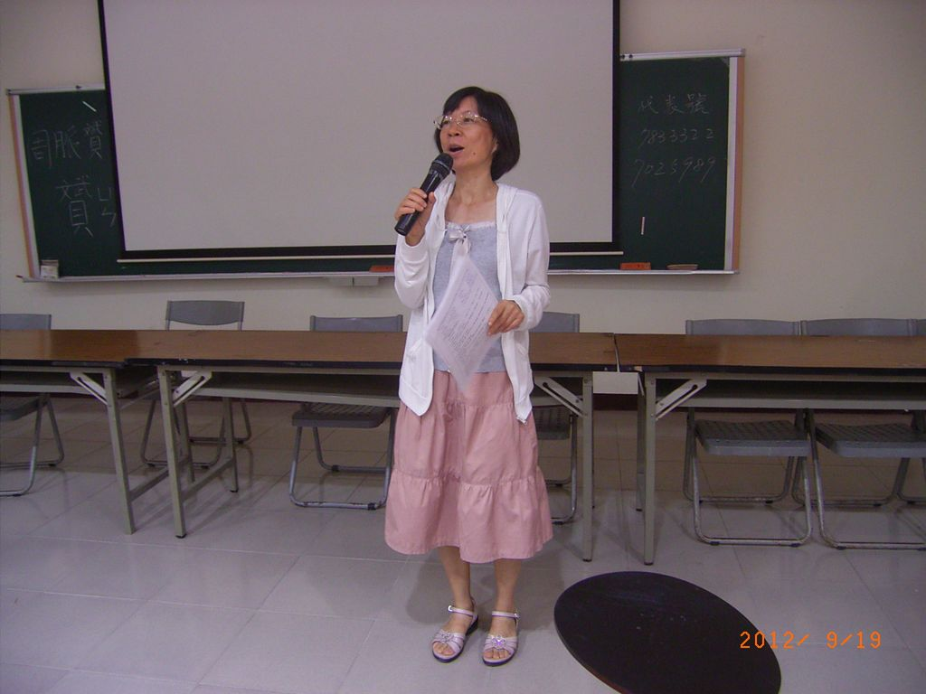
照片說明：主任輔導員陳春敏解答各校提出教學上之疑難問題。 | 照片說明：

